中博会
高层次人才洽谈会
（2023年度）秋季线下巡回招聘会
——天津大学硕博专场

博览群英 汇聚人才
未来已来，你准备好了吗？

由人力资源和社会保障部全国人才流动中心指导，中全人才、博汇人力资源服务（北京）有限公司共同主办的“中博会高层次人才洽谈会（2023年度）秋季线下巡回招聘会——天津大学硕博专场”将于2023年10月13下午13:45-17:00在天津大学校内举办。

一、【大会基本内容】
1、举办时间：2023年10月13日下午13:45-17:00
2、举办地点：天津大学北洋园校区求实会堂大厅
3、参会单位类别&规模：全国各地方政府、各省市高校、科研院所及国内重点行业知名用人单位
4、大会面向对象：天津大学硕博研究生，本次面试会涉及理学类、工学类、经管类、医学类、文史类、综合类硕博研究生，应往届不限
5、部分参会单位名录如下（持续更新中……）请扫码查看详细信息
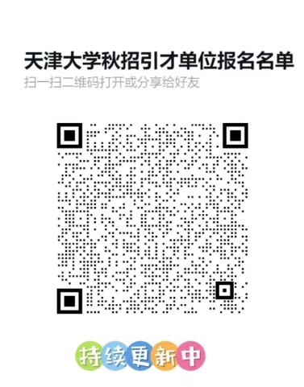

二、【就业小贴士】
1、就业并非一蹴而就，而是分阶段完成
① 提前接触单位，沟通了解倾向单位的政策、接收标准、福利待遇等信息；
② 建立联系，实地考察筛选确定意向单位；
③ 根据意向单位的接收标准及科研方向调整论文方向，提升和意向单位契合度；
④ 完成高质量就业；
2、正确把握择业时间，毕业就业同时兼顾不冲突
从择业到就业一般会持续半年到一年的时间，最佳时间点是从预计毕业时间半年或者一年前开始关注并着手准备！
三、【大会咨询方式】
负责人：博汇人才（中博会）——李老师
咨询热线：010-63995563
咨询电话：17865451500（微信同步）
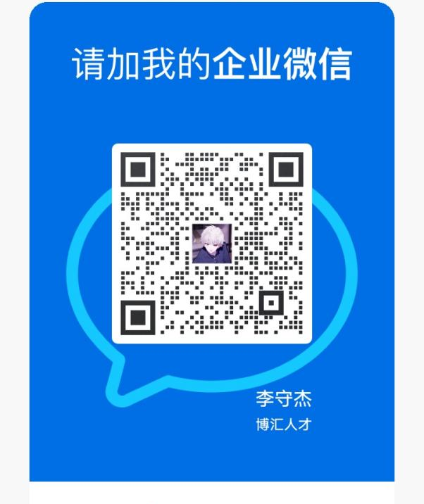
注：欲提前知悉各参会单位及大会信息，请添加负责人微信，备注学校-学历-姓名-专业，也可向工作人员随时咨询相关活动信息！

四、【报名方式】
方式①：
完成官网账号注册（手机端、PC端均可）+上传简历，视为报名成功，届时可直接扫码入场，报名链接如下：
https://www.bohuitalent.com/index.php?m=Home&c=members&a=login&search_admin_id=110
方式②：
通过扫码二维码完成报名注册（手机端）

【注】在官方网站上传简历+完善信息均完成的同学：
（1）可在网站上查看各单位招聘信息；
（2）可通过网站向单位投递简历；
（3）可参加后续所有线下线上专场招聘会。

